бессмертный полк Вощиковской земли

Комаров Михаил Гаврилович
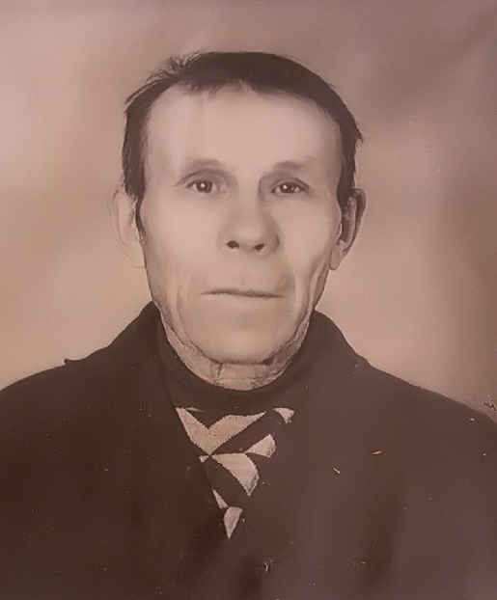

Годы жизни (дата рождения) | __.__.1917
Место рождения | Ярославская обл., Пошехонский р-н, д. Ляча
Звание | Рядовой
Должность | Старший пулемётчик, 1 номер
Место призыва, дата призыва | 22.06.1942 Рыбинский РВК, Ярославская обл.
Места службы | Центральный фронт 75 запасной стрелковый полк
Ранения и контузии | Тяжело ранен 3.12.1942, оторвало правую ногу до колена. Инвалид Отечественной войны 2 группы.
Награждения | «Орден Славы III степени» (Приказ Президиума Верховного совета СССР №: 204/53 от: 06.08.1946) | 12.11.1942 при наступлении на д. Елки уничтожил много немцев, благодаря чему обеспечил продвижение наших войск. Деревня была освобождена.

